Širvintų rajono savivaldybės 2020-04- - Nr.
švietimo įstaigų direktoriams

DĖL NUOTOLINIO MOKYMO

Įgyvendinant Lietuvos Respublikos švietimo, mokslo ir sporto ministro 2020 m. kovo 30 d. įsakymą Nr. V-469 „Dėl ugdymo proceso organizavimo nuotoliniu būdu paskelbus karantiną“, švietimo įstaigose ugdymo procesas organizuojamas nuotoliniu būdu.
Siekdami užtikrinti sklandų darbą, primename, kad visi mokytojai privalo planuoti darbus, rengti užduotis, susijusias su ugdymo programos įgyvendinimu ir vesti ne mažiau kaip 50 % vaizdo pamokų. Pradinio ugdymo mokytojai vaizdo pamokas veda atlikę tėvų apklausas (raštu) ir išsiaiškinę vaikų galimybes. Visų pamokų prisijungimų nuorodas mokytojai turi atsiųsti savo mokyklos direktoriui, kuris, vykdydamas savo veiklos plane numatytas užduotis, galės stebėti mokytojų vedamas pamokas ir teikti reikiamas konsultacijas.
Suprasdami sudėtingą situaciją, prašome mokyklų vadovų ir IT specialistų padėti mokytojams sklandžiai organizuoti nuotolines pamokas, savo mokyklos interneto svetainėje paskelbti pamokų tvarkaraštį, nuolat sekti Švietimo, mokslo ir sporto ministerijos interneto svetainėje teikiamą informaciją dėl darbo organizavimo, mokinių mokymo nuotoliniu būdu ir Nacionalinės švietimo agentūros teikiamą informaciją.
Prašau gerbiamų švietimo įstaigų vadovų ir mokytojų supratimo: tik visi drauge pasieksime geriausių rezultatų; tik išgirdę vieni kitus galėsime džiaugtis sėkmingai sulaukę mokinių vasaros atostogų.

Savivaldybės merė Živilė Pinskuvienė

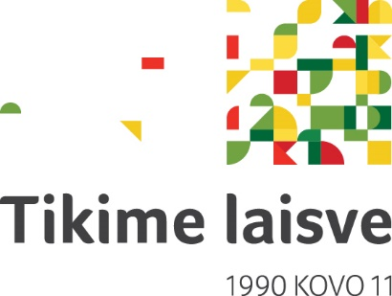
Rasa Kralikevičienė, tel. nr.: 8 686 31 396, el. p.: rasa.kralikeviciene@sirvintos.lt

